FLARE-12/LEDW6D

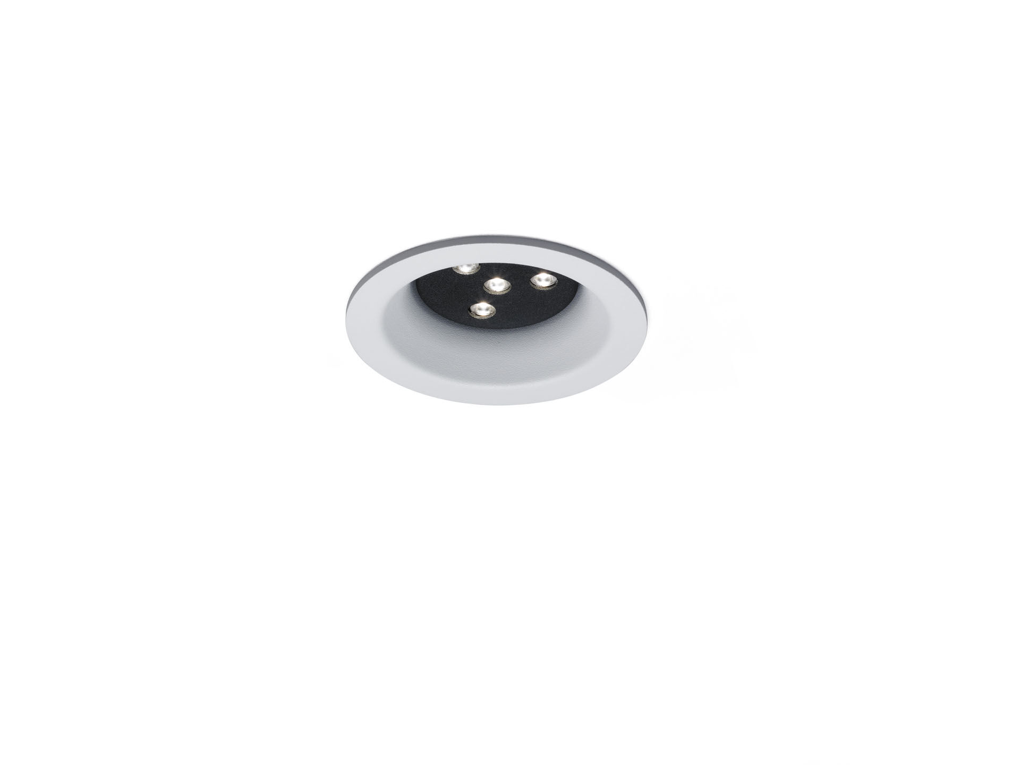
Architecturale downlight. LED+LENS™ Flare optiek, polycarbonaat (PC) lens, vast breedstralend lichtverdeling. Witte boord (RAL9003) en zwarte (RAL9005) kern. Andere kleurcombinaties mogelijk op aanvraag. Afmetingen: Ø 98 mm x 63 mm. Plafond uitsparing: Ø 81 mm. Lichtstroom: 740 lm, Specifieke lichtstroom: 99 lm/W. Opgenomen vermogen: 7.5 W, DALI dimbaar. Frequentie: 50-60Hz AC. Spanning: 110-240V. Isolatieklasse: klasse II. Led met superieure behoudfactor; na 50.000 branduren behoudt de armatuur 98% van zijn initiële lichtstroom (Tq = 25°C). Gecorreleerde kleurtemperatuur: 3000 K, Kleurweergave ra: 80. Standard deviation color matching: 3 SDCM. Gegoten aluminium behuizing, . IP-graad: IP20. 5 jaar garantie op armatuur en driver. Certificeringen: CE. Armatuur met halogeenvrije leads. De armatuur is ontwikkeld en geproduceerd volgens standaard EN 60598-1 in een bedrijf dat ISO 9001 en ISO 14001 gecertificeerd is.

